УТВЕРЖДАЮ
Главный инженер шахты

^{(подпись)}
«__»____________ 200__ г.

^{(подпись)}
Объединение ___________
Шахта _________________
Участок _______________

ПАСПОРТ

буровзрывных работ

Западного квершлага
(наименование выработки, забоя)

УКАЗАНИЯ

по составлению и соблюдению паспорта

- Паспорт составляется на каждый забой и является основным документом ведения буровзрывных работ на все время действия забоя.
- Запрещается производство буровзрывных работ без наличия утвержденного паспорта или с нарушением его.
- Расположение, глубина и количество шпуров должны обеспечить КИШ не менее 0,8-0,9.
- Тип и количество одновременно работающих буровых механизмов должны обеспечивать обуривание в заданное графиком время.
- Паспорт составляется начальником участка, опробуется опытными взрывами и после корректировки представляется на подпись начальникам участков ВТБ и БВР и утверждение главному инженеру шахты.
- Паспорт составляется в четырех экземплярах и после утверждения выдается под расписку: начальнику участка – два экземпляра, один из которых выдается горным мастерам и передается ими по смене; начальникам участков ВТБ и БВР – по одному экземпляру.
- С изменением горнотехнических условий паспорт должен быть составлен заново.
- Выдача ВМ взрывнику производится по наряд-путевке в количествах и по ассортименту согласно паспорту БВР.

№ п/п | Показатель | Единица измерения | Количество
1 | Опасность шахты:  по газу  по пыли | -  - | Сверхкатегорная  Опасная
2 | Опасность выработки:  по газу  по пыли | -  - | Не опасная  Не опасная
3 | Сечение выработки вчерне | м² | 10,9
4 | Коэффициент крепости по шкале М.М. Протодьяконова угля/породы | - | - / 7-9
5 | Тип применяемого ВВ | - | Аммонит скальный №1 прессованный
6 | Расход ВВ на цикл | кг | 27,75
7 | Расход электродетонаторов на цикл | шт | 38
8 | Тип применяемой забойки | - | Песчано-глинистая
9 | Расход забойки на цикл | кг/шт | 60
10 | Подвигание забоя за взрыв:  по углю  по породе | м  м | -  1,5
11 | Время на проветривание забоя после взрыва | мин | 20
12 | Время на заряжание, взрывание и проветривание | мин | 60

Схема проветривания забоя, постов оцепления
и мест укрытия людей при взрывных работах
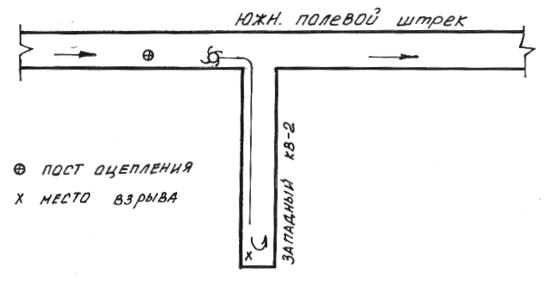
СХЕМА РАСПОЛОЖЕНИЯ ШПУРОВ

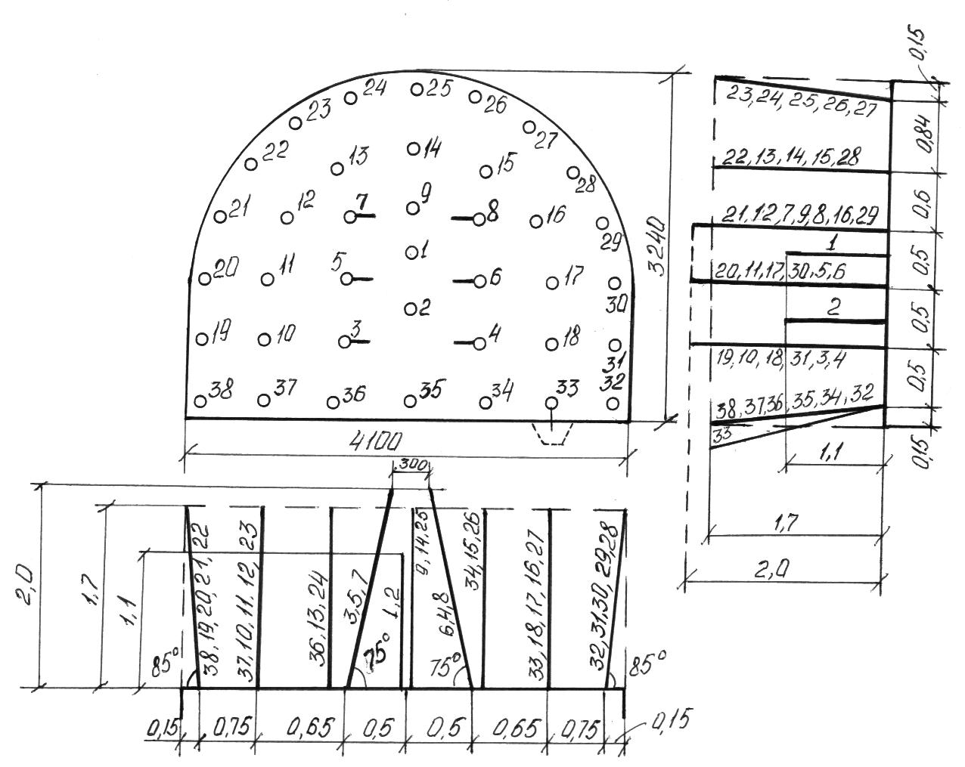
Номер шпуров, взрываемых за один прием | Длина каждого из шпуров, м | Угол наклона |  | Величина заряда каждого шпура, кг | Очередность взрывания
 |  | К вертикали | К горизонтали
1 | 2 | 3 | 4 | 5 | 6
1 | 1,1 | 90 | 90 | 0,5 | ЭДКЗ-0П (1)
2,4 | 1,4 | 90 | 80 | 0,5 | ЭДКЗ-ПМ15 (2)
3,5 | 1,7 | 80 | 90 | 0,75 | ЭДКЗ-ПМ30 (3)
6-9 | 1,7 | 90 | 85 | 0,75 | ЭДКЗ-ПМ45 (4)
11-12,16-18 | 1,7 | 90 | 90 | 0,75 | ЭДКЗ-ПМ60 (5)
13-15,34-36 | 1,7 | 90-85 | 90 | 0,75 | ЭДКЗ-ПМ80 (5)
33,37,19-31 | 1,7 | 90-85 | 85-90 | 0,75 | ЭДКЗ-ПМ100 (6)
32,38 | 1,7 | 90 | 85 | 0,75 | ЭДКЗ-ПМ120 (7)
Основные показатели для разработки данного паспорта установлены _________________ опытными взрывами, проведенными _________________
^{(количество)} ^{(дата)}
следующими лицами
Фамилия, имя, отчество | Должность | Подпись
Паспорт согласован:
Начальник участка ВТБ _________
^{(подпись)}
«__»__________________200__ г.
Начальник участка БВР _________
^{(подпись)}
«__»__________________200__ г.
Паспорт составил:
Начальник участка ____________
^{(подпись)}
«__»_________________200__ г.

С паспортом ознакомлены:
Ф.И.О. | Должность (профессия) | Рабочий № | Дата | Подпись

